ACO Aufsatzstück AV-Selecta 148x148/ K3/ PP
ACO Haustechnik

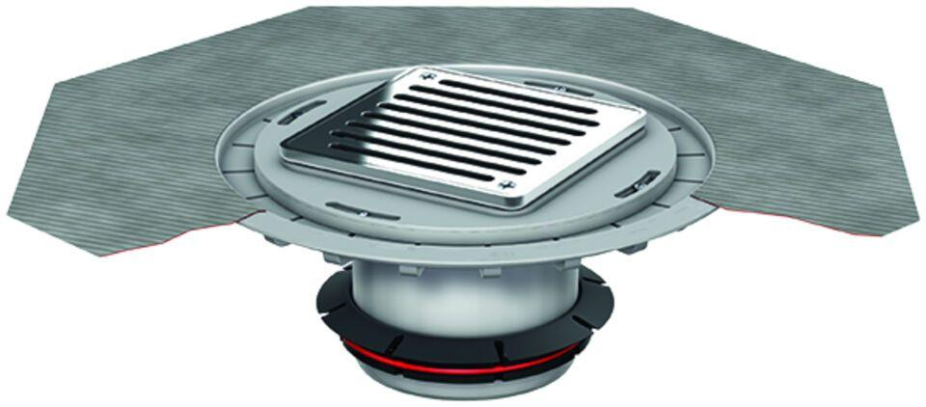Eigenschaften
GTIN:
4002626468567
HAN:
9579.60.91

